사랑하는 부모님, 자녀, 배우자, 연인 등 감사한 분께 건강을 선물하세요!
5월 가정의 달 유사나 건강 선물세트로 마음을 전하세요

- 5월 가정의 달, 감사 표현과 건강을 기원하는 마음을 담을 수 있는 건강기능식품 선물 인기
- 유사나, 사랑하는 부모님, 자녀, 배우자를 위한 항산화·어린이·바디 선물세트 3종 추천

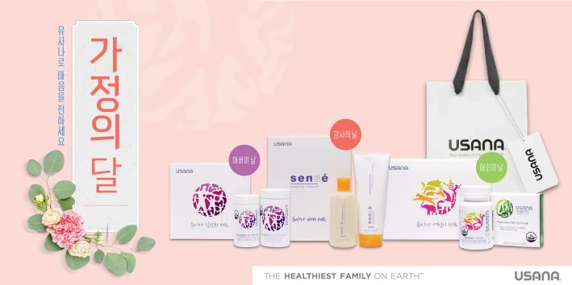

[Seoul, 30 April 2018] 다가오는 5월은 가정의 달로 어린이날, 어버이날, 부부의 날 등 각종 기념일이 많아 선물 준비로 분주한 시기다. 특히 가정의 달에는 소중한 사람들에게 감사 표현과 함께 건강을 기원할 수 있는 마음을 담을 수 있는 건강기능식품이 인기 선물 아이템으로 매년 꼽힌다. 이에 글로벌 세포 과학 뉴트리션 전문 기업 유사나헬스사이언스코리아(지사장 홍긍화)는 5월 소중한 사람에게 선물하면 좋을 유사나 인기 선물세트 3종을 소개한다.

부모님 활력을 위한 ‘항산화 선물세트’

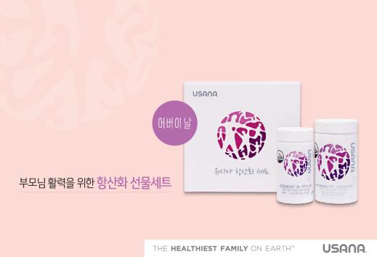

부모님 또는 친척 어른을 위한 선물을 고민하고 있다면 항산화와 높은 혈압 감소에 도움을 줄 수 있는 ‘항산화 선물세트’를 추천한다. 최근 각종 유해산소로부터 세포를 건강하게 보호하는 항산화 관리가 관심을 받고 있다. 유사나 ‘항산화 선물세트’는 비타민C와 부성분으로 포도씨추출물을 균형적으로 배합한 ‘프로후라바놀C300’과 혈압 관리를 돕는 ‘코퀴논30’으로 구성되어 있어 바쁜 일상 속에서도 건강 밸런스를 유지할 수 있도록 돕는다.

우리 아이 건강을 위한 ‘어린이 선물세트’

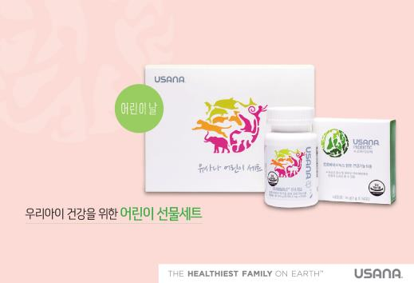

성장기 자녀 또는 조카를 위한 선물을 고민하고 있다면 유사나 '어린이 선물세트'를 추천한다. 유사나 '어린이 선물세트'에는 어린이 영양제와 장 건강 관리를 돕는 유산균 제품이 구성되어 있다. 어린이 영양제 '유사니멀즈'는 13가지 비타민과 엽산, 아연 등 9가지 무기질이 함유되었으며, 글루텐, 인공색소, 인공향은 첨가하지 않았다. '프로바이오틱'은 150년 전통의 세계 유산균 기업 크리스찬한센사의 유산균을 한 포에 100억 마리를 담아 장 건강 관리를 돕는다.

아름다움을 선물하는 ‘바디 선물세트’

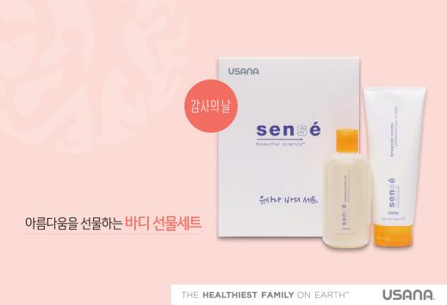

봄 미세먼지, 황사로 인해 바디 피부를 걱정하는 사람에게는 유사나 '바디 선물세트'가 안성맞춤이다. 유사나 '바디 선물세트'는 파라벤 무첨가 제품으로 여기에 항산화 천연 식물 추출물을 더해 충분한 수분 공급과 탄력 관리에 도움을 준다. '에너자이징 샤워 젤'은 아보카도, 호호바씨 오일 등 식물성 성분을 함유해 청결은 물론 보습 효과까지 유지해주며, '퍼밍 바디 너리셔'는 병풀추출물, 허브추출물, 녹차추출물 등을 함유한 고보습, 고영양 바디 크림이다.

한편, 유사나헬스사이언스코리아 홍긍화 지사장은 “다가오는 5월 가정의 달에는 유사나 건강 선물세트와 함께 소중한 가족 또는 지인들에게 감사와 건강을 기원하는 마음을 전달하길 바란다”고 말했다.

유사나헬스사이언스코리아(유), USANA Health Science Korea
유사나헬스사이언스코리아(유)는1992년 설립된 글로벌 웰니스 기업 유사나헬스사이언스의 한국 지사로, 국내에는 2003년 설립되었다. 기업 이름 USANA는 그리스어의 U(true or good)와 라틴어인 SANA(health)의 합성어로 ‘진정한 건강’을 의미한다. 대표 제품으로는 인셀리전스™ 테크놀로지로 더욱 새로워진 건강기능식품 ‘헬스팩’과 체중조절용 조제식품 ‘뉴트리밀’, 스킨케어라인 ‘셀라비브’ 등 30여개의 다양한 건강관리 제품들이 있다.

PRESS CONTACT
유사나헬스사이언스코리아(유)
전민영 과장 02-2192-7361 / 010-8887-7352 / Minyoung.Jeon@kr.usana.com

유사나 홍보 에이전시 커뮤니케이션즈 온
이용수 부장 02-6933-4694 / 010-5311-7426 / common.ys.lee@gmail.com
장혜진 대리 02-6933-4688 / 010-9301-5653 / hyejin.jang@comm-on.co.kr

